国家普通话水平等级测试测试费自助缴费 操作指南
市区各位社会考生：
我们现在使用浙江政务服务网公共支付平台收取普通话测试费，你可以通过手机或互联网实现自助缴费。有句话你一定要牢记，“必须在测试报名通知规定的时间内完成报考费自助缴费，未按时缴费将被视作自动放弃考试报名。”
由于我们无法获取你的手机号码，所以请你务必关注以下网站：http://www.jhedu.org（金华教育），我们将通过此网站及时推送各考试项目报名、缴费、确认及考试等重要信息。同时，也请扫描下方二维码安装“浙江政务服务”移动客户端，让你通过手机轻松完成缴费。

一、缴费渠道
1. 手机缴费：考生可使用“浙江政务服务”移动客户端进行手机缴费；
2. 网上缴费：考生可访问“浙江政务服务网”（http://www.zjzwfw.gov.cn/）进行网上缴费。
二、支付方式
1. 中国银联在线支付；
2. 支付宝。
三、缴费流程
1. 手机缴费操作指南
步骤一：手机扫码下载“浙江政务服务”移动客户端并安装；打开浙江政务服务APP，注册重登录，主界面上点击“公共支付”。
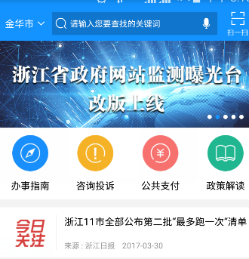
步骤二：点击“按身份信息”，输入考生自己的身份证号（字母用大写）后点击“下一步”，在选择执收单位时，业务归属地选择“金华市本级”，执收单位选择“金华市教育考试院”，再点击“下一步”
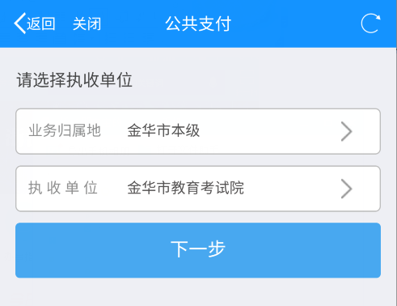
步骤三：选择相应的缴款单号，并点击“下一步”；
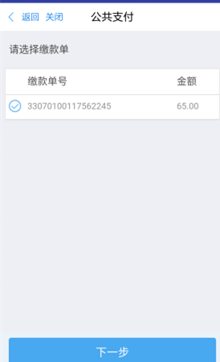

核对缴款单明细：缴款人姓名、付款金额等信息（可点击“项目信息”及“附加信息”查看缴款单明细），特别是缴款人姓名是否有误，以防错缴。
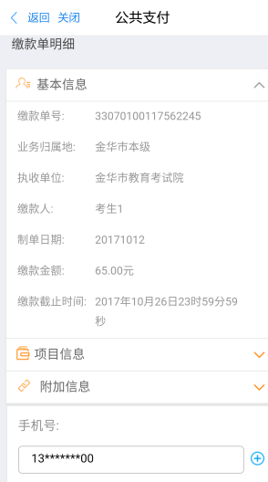
请务必在此输入手机号，接收缴款短信凭证
同时，请务必输入缴款人手机号，以便接收缴款电子凭证。确认无误后，点击“下一步”进入支付单详细信息。
特别提醒：缴款人可设置多个手机号接收缴款结果信息。缴款成功后，手机将会收到一条由浙江政务服务网发出的缴款成功短信，请缴款人务必保存好此条短信，以便查对。

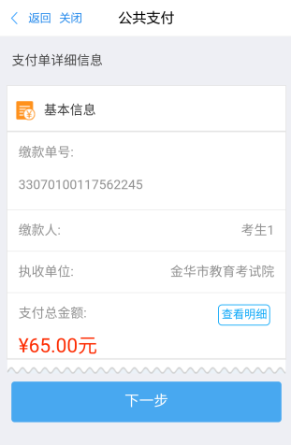

步骤四：点击“下一步”进入电子支付，在支付单生成后，请在规定时间内完成支付。点击“支付宝”或“中国银联”图标，选择支付方式，并完成电子支付。
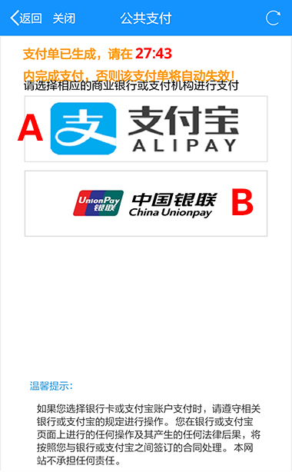

2. 网上缴费操作指南。
步骤一：访问“浙江政务服务网公共支付平台”（http://pay.zjzwfw.gov.cn/），注册重登录，点击“按身份信息”，填写考生本人身份证号（字母用大写），点击“下一步”；
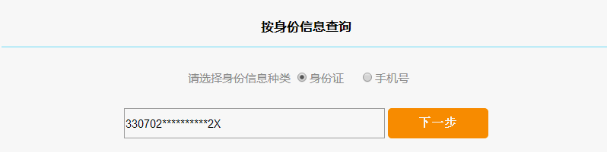
按执收单位查询关键字输入“金华市教育考试院”后，点击执收单位中的“金华市教育考试院”；
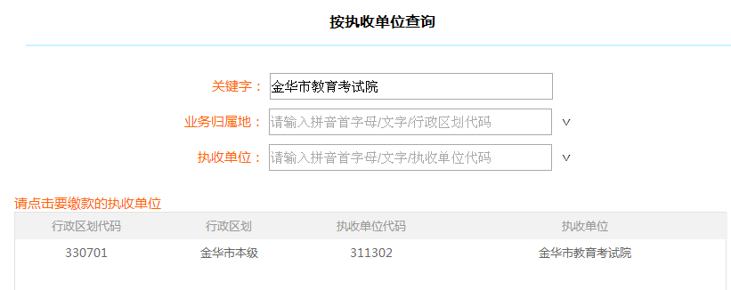
步骤二：点击待缴信息中相应的缴款单号；
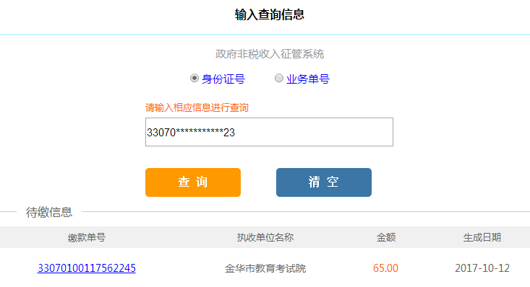
点击相应的待缴单号
核对缴款单上缴款人姓名、付款金额等信息，特别是缴款人姓名是否有误，以防错缴。点击图中箭头所指编辑按钮，输入缴款人手机号，以便接收缴款电子凭证。确认无误后，点击“确认缴款”进入电子支付。
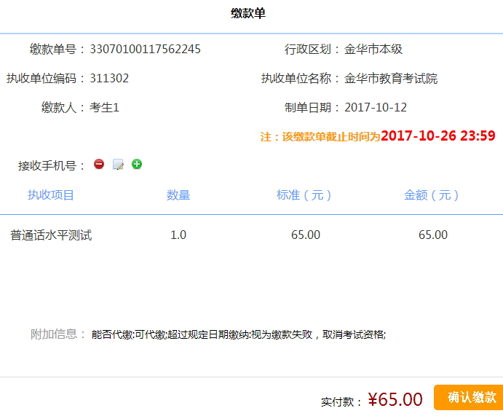
特别提醒：缴款人可设置多个手机号接收缴款结果信息。缴款成功后，手机将会收到一条由浙江政务服务网发出的缴款成功短信，请缴款人务必保存好此条短信，以便查对。
此处可输入缴款人手机号
步骤三：1. 支付单生成后，请在规定时间内完成支付。点击“中国银联”、“支付宝”、 “中国建设银行”的图标，选择支付方式；
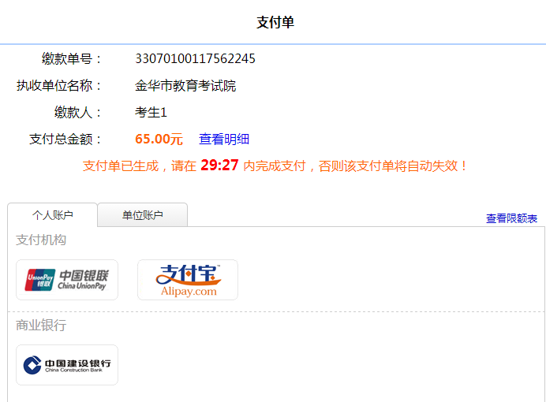
2. 支付成功后返回原网页，点击“已完成支付”结束缴费。若支付不成功，则点击“支付遇到问题”，重新选择支付方式。
四、常见问题
Q：怎么知道自己缴费成功了？
A：如果你通过浙江政务服务网或者浙江政务服务APP完成缴费支付后，将会看到电子缴款凭证，这表示缴款成功了。你可以记录下缴款单号，以便日后查验。
Q：为什么要关注http://www.jhedu.org（金华教育网）？
A：你所使用的考试报名系统是由教育部考试中心、省教育考试院和省教育评估院开发，我们没有数据管理权限，也就无法批量获取考生手机号码。我们将通过网站（金华教育网）对外发布报名、缴费等重要信息，因此也只能请你关注我们的网站。
Q：为什么考试报名后不能马上缴费？
A：考试报名系统与缴费系统我们都没有数据管理权限，无法实时生成缴费单。我们只有在报名截止日后，将报名数据导入缴费系统才能生成缴款单。
Q：到了规定缴费的起始时间，仍查不到缴费单号，怎么办？
A：出现这种情况一般是两种原因，一是缴费系统临时维护，二是考生报名数据有误。如果缴费系统临时维护，我们会通过网站（金华教育网）及时发布公告。如果考生报名数据有误，请立即电话联系我们相关科室（0579-82312649， 0579-82469628）。
Q：我既没有中国银联的银行卡，也没有支付宝账号，怎么办？
A：可请其他人代缴。缴费系统操作时，在接收缴款电子凭证的手机号中多输入一个考生本人手机号码，以便查对缴款情况。

